Wkrótce wakacje
W tym tygodniu zapraszamy was do ostatnich ale za to wakacyjnych zabaw.
Gotowi? Zaczynamy!

- Wysłuchanie piosenki „Przyszło lato”
https://youtu.be/Ls4y1_s5czI?list=TLPQMTgwNjIwMjDTPg1dVXeTSg
- Gromadzenie słownictwa związanego z wakacjami, dokąd można pojechać latem np.: słońce, morze, muszelka, piasek, las, jezioro, łódka, kajak, statek, woda, góry, plecak, itp.
- ułóżcie 3 zdania z wykorzystaniem tych wyrazów.

- Ćwiczenia grafomotoryczne:
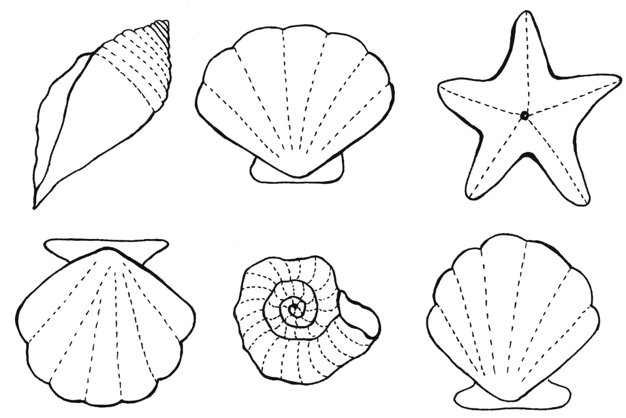
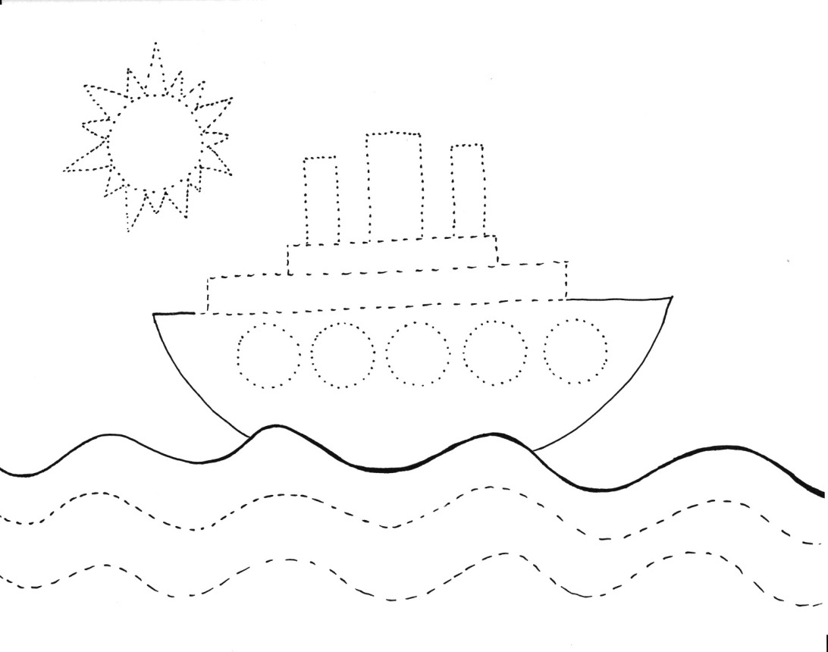
Źródło: https://mojedziecikreatywnie.pl/2017/07/wakacyjne-karty-pracy-do-druku/
- Wysłuchanie wiersza B. Formy „Lato i dzieci” i odpowiedzenie na pytania:
– Gdzie zatrzymało się lato?
- Gdzie lato nas zaprasza? ( do lasu, nad morze, w góry)
- Jak powinniśmy zachowywać i czego nie powinniśmy robić podczas pobytu w lesie,
w górach, nad wodą?
WIERSZ
Lato do nas idzie,
zatrzyma się w lesie.
Jagody, poziomki
w dużym koszu niesie.
Słoneczka promienie
rozrzuca dokoła.
− Chodźcie się pobawić! −
głośno do nas woła.
Nad morze i w góry
chce pojechać z nami.
Wie, że miło spędzi
czas z przedszkolakami.

- Zabawa ruchowa do piosenki „Tato już lato”. Improwizacja ruchowa do utworu - ilustrowanie ruchem treści piosenki.
https://youtu.be/AjV0cal75LQ

- Zagadki słowne: (,,Zagadki dla najmłodszych" J. Stec)
Kolorowe, pachnące,
w ogrodzie czy na łące,
chętnie je zbieramy
na bukiet dla mamy.
(kwiaty)
Dobrze ją znamy z prześlicznej woni,
kwitnie dzwonkami,
chociaż nie zadzwoni.
(konwalia)
Wszyscy o niej mówią,
że kwiatów królowa.
Bywa czerwona, biała i różowa.
(róża)
Na zielonej łące kwitnie ich tysiące.
W swej nazwie sto mają,
jak się nazywają?
(stokrotka)
Szczęście przynosi, gdy ma cztery
listki, jaka to roślina? To jest...
(koniczyna)

- Zabawa dla dzieci: „Łowienie rybek”.
Poproście mamę aby kupiła makaron „rurki” i słomkę z możliwością wyginania. Nasze wygięte słomki to nasze wędki, a makaroniki to rybki. Następnie chwytamy wędkę i nabijamy wygiętą rurką makaronik czyli rybkę.
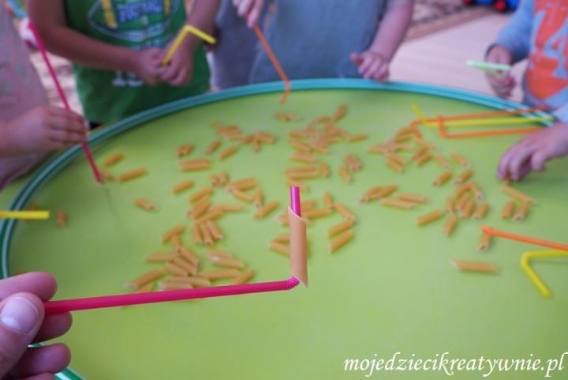

8. Praca plastyczna ,,Morski obrazek”- dzieci na niebieskiej kartce rysują w kolejności: statek, ryby, słońca, morza, plaża. A później kredą rysują leni wiatr.
9. Wakacyjna matematyka: „Mniej – więcej”. Tam gdzie jest więcej przedmiotów wstaw >, gdzie mniej < lub jest tyle samo = .
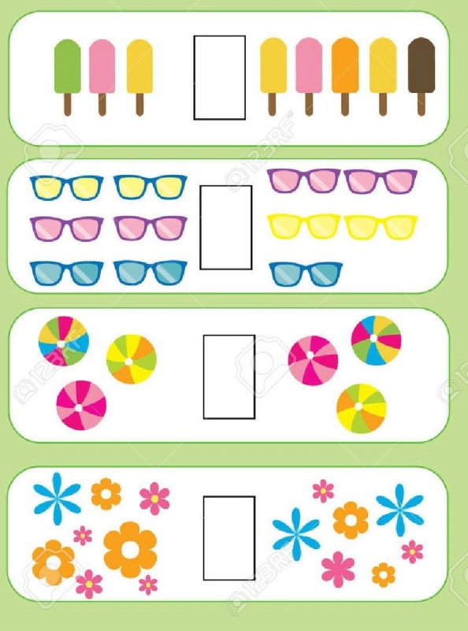

10. Bezpieczne wakacje .
https://youtu.be/W4RHyjQLfCM?list=TLPQMTgwNjIwMjDTPg1dVXeTSg

